№ з/п | Назва та приклад зображення | Технічні характеристики
1 | Стелаж мобільний з комплектом лотків №2  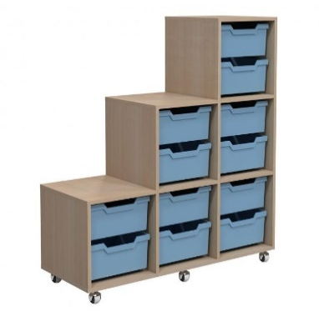 | Найменування: Стелаж мобільний двосторонній з комплектом пластикових лотків №2  Габаритні розміри Виріб повинен мати габаритні розміри 1040 × 400 × 1178 мм.  Конструктивні особливості Стелаж повинен мати відкриту, двосторонню конструкцію з шістьма комірками, утвореними чотирма вертикальними стійками та чотирма горизонтальними ярусами. Корпус виробу повинен бути виготовлений з ламінованої деревинно-стружкової плити (ЛДСП) товщиною 16 мм. Усі видимі торці повинні бути облицьовані крайковою стрічкою ПВХ товщиною 1 мм. Стелаж повинен бути встановлений на колісні опори, які забезпечують мобільність виробу. Кожна комірка повинна комплектуватися двома висувними пластиковими лотками сірого кольору та спеціальними пластиковими направляючими, які повинні мати фіксаційні втулочні кріплення (аналог полицетримача) для безгвинтового монтажу. Направляючі повинні запобігати перевертанню або випаданню лотка під час експлуатації. Кожен лоток може додатково комплектуватися пластиковою напівпрозорою кришкою, яка забезпечує візуалізацію вмісту без необхідності знімання.  Матеріали  Корпус: ЛДСП 16 мм  Крайки: ПВХ 1 мм  Направляючі та лотки: пластик  Опори: колісні, з поворотним механізмом  Кріплення: втулочні, без використання гвинтів  Палітра кольорів ДСП-покриття повинно бути доступне в таких кольорах: бук, дуб молочний  Вимоги до якості Виріб повинен мати жорстку конструкцію, що забезпечує стійкість під час експлуатації та пересування. Всі поверхні повинні бути рівними, без подряпин, здуттів, тріщин або відшарувань. Крайки повинні бути рівно наклеєні, без зазорів. Колісні опори повинні дозволяти переміщення виробу без блокування та деформації. Пластикові лотки повинні вільно висуватись, не випадаючи з направляючих. Виріб повинен відповідати технічному регламенту безпечності дитячих меблів, чинним державним стандартам та санітарно-гігієнічним нормам. Замовник вимагає надання копії Висновку державної санітарно-епідеміологічної експертизи або сертифіката відповідності.

.

